花婆婆 二年_____班_____號 姓名_____________
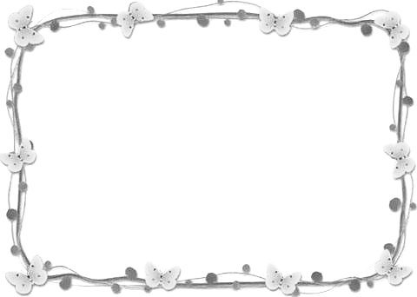
- 花婆婆答應爺爺哪三件事？

  - 花婆婆怎麼讓世界變得更美麗？

  - 現在的你，可以做哪些事，讓「家」變得更美麗？

  - 現在的你可以做哪些事，讓「班級」變得更美麗？

  - 你心目中的美麗世界是什麼樣子？請畫下來。




